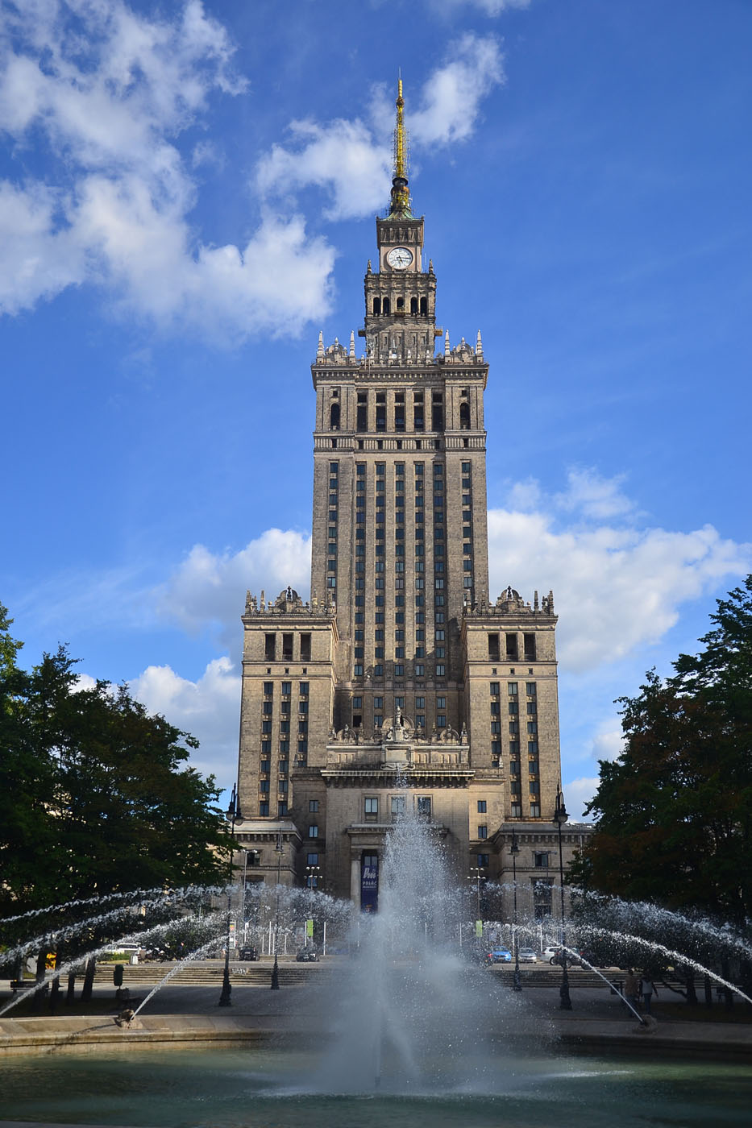
PAŁAC KULTURY I NAUKI

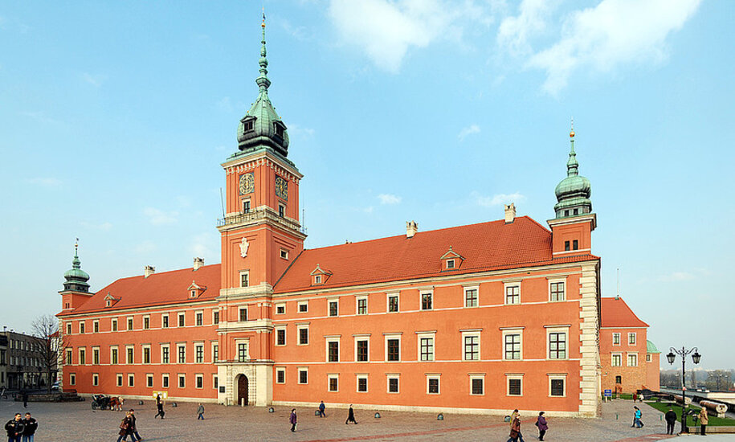
ZAMEK KRÓLEWSKI

ŁAZIENKI KRÓLEWSKIE
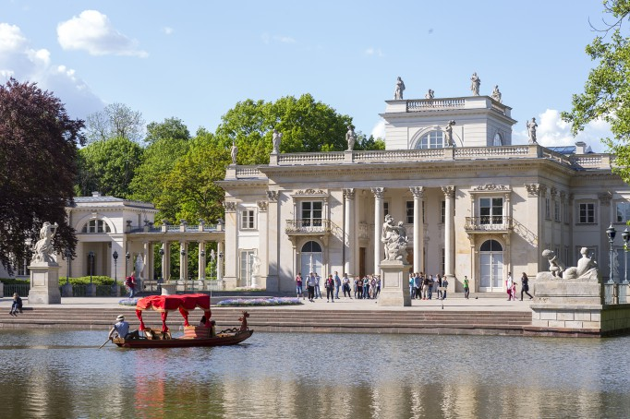
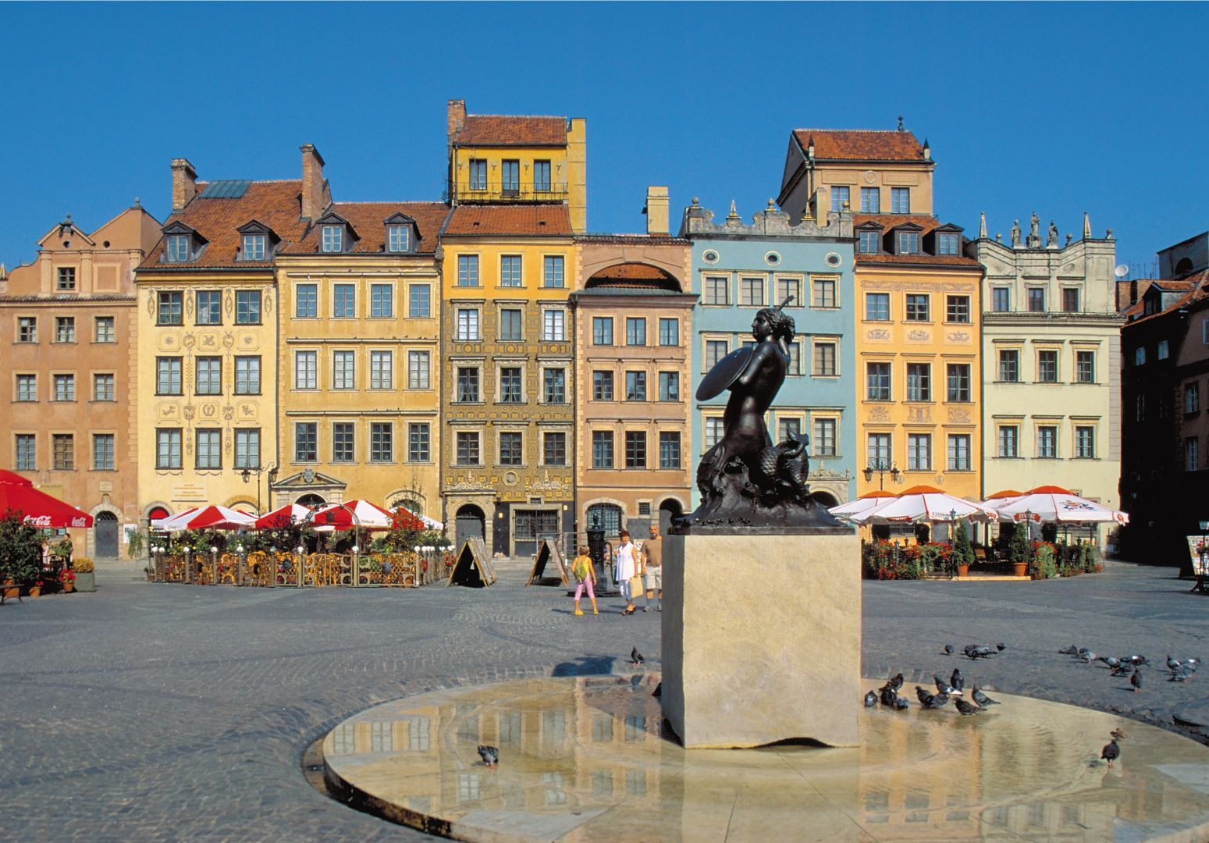
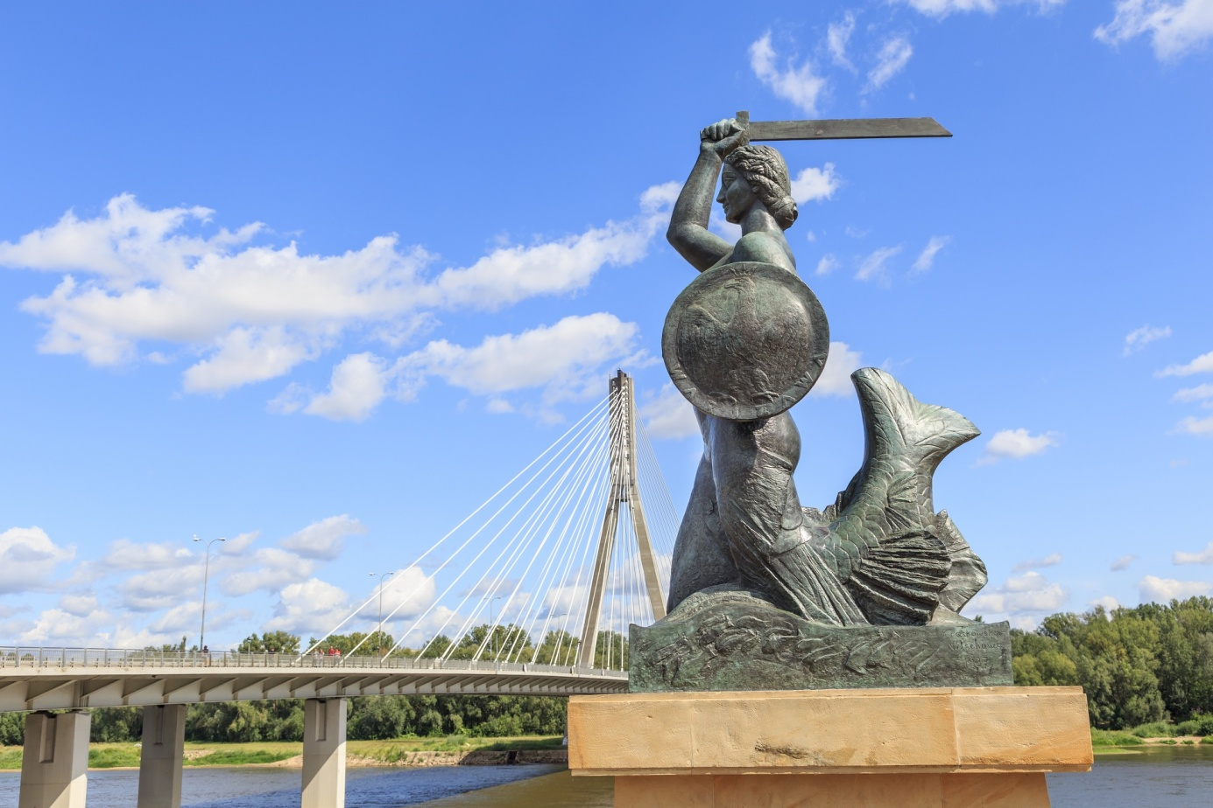
POMNIK SYRENKA WARSZAWSKA

RYNEK STAREGO MIASTA

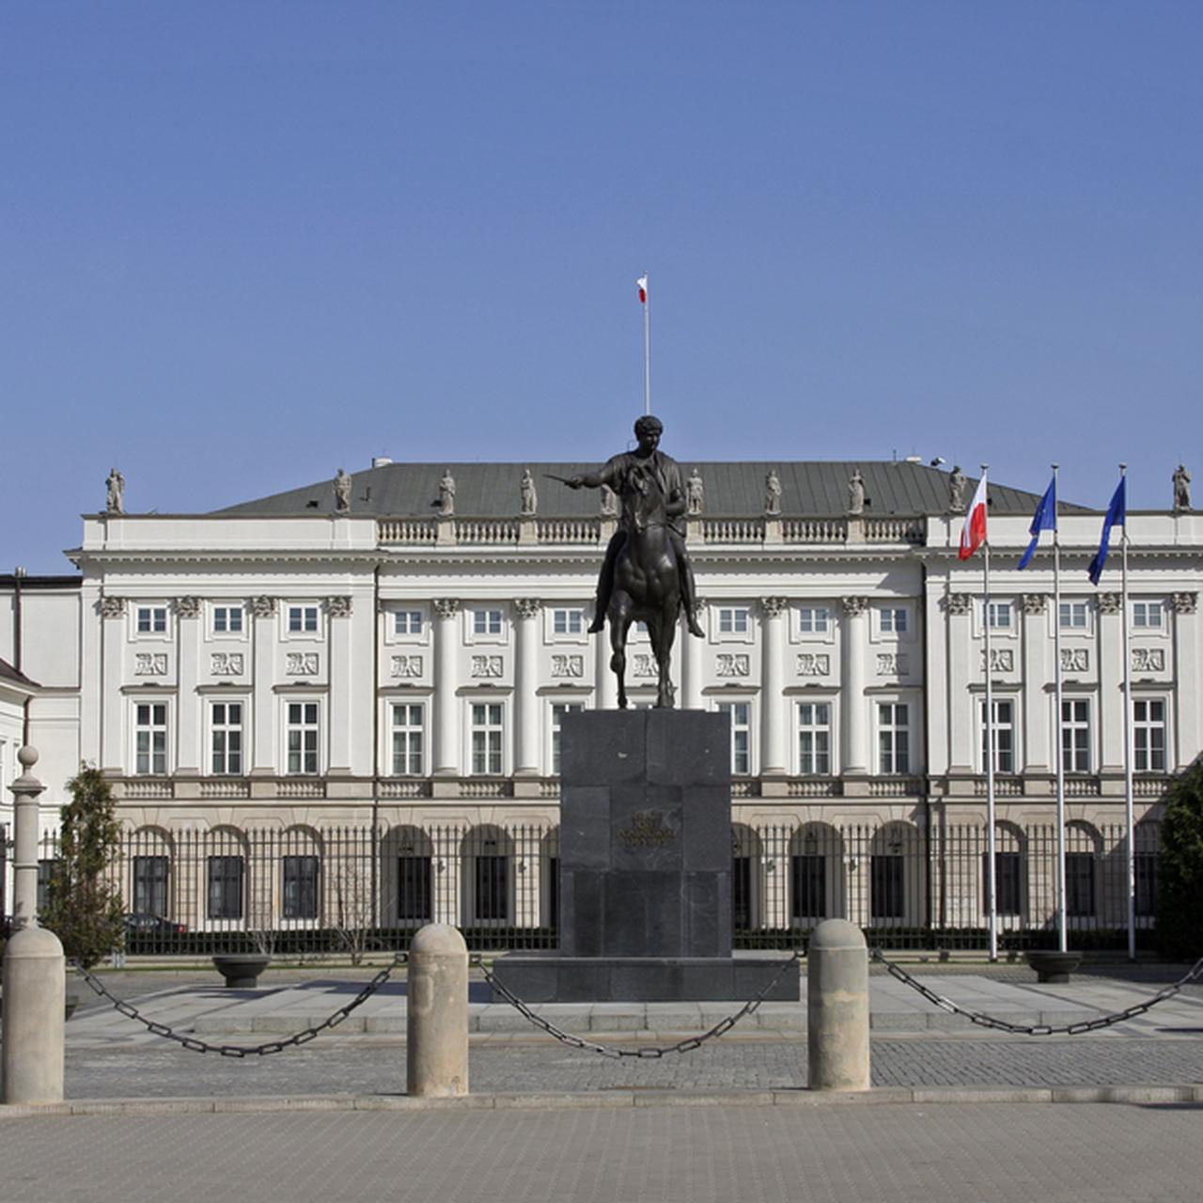
PAŁAC PREZYDENCKI

